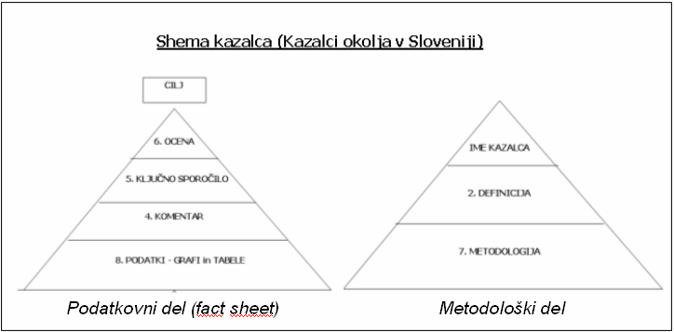

IME KAZALCA

1. Položaj v DPSIR:
(samo izbor položaja v modelu DPSIR– razlaga ni potrebna)
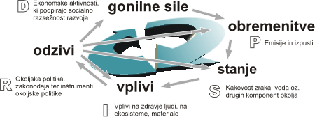
- Gonilne sile so socialno-ekonomski dejavniki in dejavnosti, ki povzročajo povečanje ali omejevanje pritiskov na okolje. To so lahko npr. obseg gospodarskih, prometnih ali turističnih dejavnosti.
- Obremenitve sestavljajo neposredne antropogene obremenitve in vplivi na okolje, kot so npr. izpusti onesnaževal ali raba naravnih virov.
- Stanje se nanaša na trenutno stanje in razvoj pojava v okolju, kot je raven onesnaženosti zraka, vodnih teles in tal, raznovrstnost vrst v posamezni geografski regiji, razpoložljivost naravnih virov (npr. les ali sladka voda).
- Vplivi so učinki spremenjenega okolja na zdravje ljudi in živih bitij.
- Odzivi so odgovori družbe na okoljske probleme. To so lahko posebni ukrepi države, kot npr. takse na rabo naravnih virov. Pomembne so tudi odločitve podjetij in posameznikov, npr. naložbe podjetij v nadzor nad onesnaževanjem ali nakupi recikliranih dobrin v gospodinjstvih.

2. Definicija kazalca
KAJ merimo (katero problematiko prikazuje kazalec) – osnovni opis. Natančnejši opis (KAKO merimo) v „7. Metodologija“.
3. Cilj
Cilj, ki ga želimo doseči na tem področju. Prednost imajo cilji iz NPVO oz. ustrezne strategije, slovenske zakonodaje,… pred EU zakonodajo:
- v kolikor je možno, količinsko (procentualno) opredeljeni cilji,
- cilji morajo biti navedeni objektivno (kratki citati),
- navedeni naj bodo v alinejah,
- podrobnejša navedba pravnih podlag v „7. Metodologija“.

4. Komentar

Tekst (le za kazalec kot celoto, ne ločeno za podkazalce):
- kratek opis značilnosti kazalca v Sloveniji, opis trenda,
- primerjava z EU, ali z drugo skupino držav, kjer je mogoče (tudi izbor posameznih držav),
- politika na tem področju - sprejeta zakonodaja,... ("odzivi"),
- brez »suhoparnega« opisovanja grafa,
- citiranje med tekstom (popolna navedba vira v poglavju „7. Metodologija“); glej Navodila_navajanje virov in literature.doc,
- priporočena dolžina: 4.000 znakov (s presledki); min 3.000 – max 6.000 znakov (s presledki).

5. Ključno sporočilo
Kaj kazalec ugotavlja? Povzetek komentarja:
- kratko - 1 do 2 stavka,
- če je možno, glede na približevanje cilju.

6. Ocena razvoja pojava (trenda)
Subjektivna presoja avtorja:
- ocena smeri razvoja pojava, ne stanja,
- če je cilj opredeljen količinsko, je ocena glede na približevanje cilju,
- samo izbor znaka– brez razlage (razlaga je del »komentarja«).

Znaki ocene razvoja posameznega kazalca:
 razvoj v smeri, ki pomeni doseganje kakovostno ali količinsko opredeljenega cilja
 neopredeljiva smer razvoja, nezadosten razvoj za dosego kakovostnih oz. količinskih ciljev, lahko tudi spremenljiva smer razvoja znotraj kazalca
 neugoden razvoj

7. Metodologija (prej »Podatki in viri«); izpolnjen primer glej str. 8
Podatki za Slovenijo

- Izvorna baza podatkov oz. vir: uporabljena za izris grafov
- Skrbnik podatkov: institucija (urad, sektor), kontaktna oseba
- Datum zajema podatkov za kazalec: datum povzemanja podatkov (DD. mesec, LLLL)
- Metodologija in frekvenca zbiranja podatkov za kazalec: kateri, kako, kako pogosto,…se zbirajo podatki
- Metodologija obdelave podatkov: kako so podatki preračunani v obravnavanem kazalcu (indeksi, deleži, uteži – npr. emisijski faktorji)
- Informacije o kakovosti:
- Prednosti in slabosti kazalca: z vidika podatkov!
- Relevantnost, točnost, robustnost, negotovost: z vidika podatkov!
Zanesljivost kazalca (arhivski podatki):
Negotovost kazalca (scenariji/projekcije):
- Skupna ocena (1 = brez večjih pripomb, 3 = podatki z zadržkom):
Relevantnost: izbor ocene 1-3
Točnost: izbor ocene 1-3
Časovna primerljivost: izbor ocene 1-3 - se nanaša na popolnost
Prostorska primerljivost: izbor ocene 1-3 – se nanaša na popolnost

RELEVANTNOST je stopnja, pri kateri podatki ustrezajo trenutnim in potencialnim potrebam uporabnosti (prekrivanje s poročanjem EU, EIONET podatkovnim tokom, jedrnim naborom kazalcev SI/EEA).
RELEVANCE (relevantnost) is the degree to which the data meet current and potentional users´ needs.

TOČNOST pove za koliko določena vrednost odstopa od prave ali točne vrednosti. V primeru monitoringa je pomemben atribut točnosti zagotavljanje kakovosti, kot to določajo področne direktive (referenčna merilna metoda, ustrezen izplen podatkov za statistično obdelavo ipd.)
ACCURACY (točnost) is understood as the proximity of the figures to the exact or true values.

ČASOVNA PRIMERLJIVOST se nanaša na dolžino podatkovnega niza.
PROSTORSKA PRIMERLJIVOST se nanaša na upoštevanje geografskih lastnosti države, regije, občine, ki so ključne za predstavitev nekega podatka v določenem kazalcu.
Časovna in prostorska primerljivost se veže na na EEA definicijo za COMPLETENES.:
Completeness refers to the amount of available data. Most important is the completeness across geographical entities (typically countries, regions or communes) and over time.

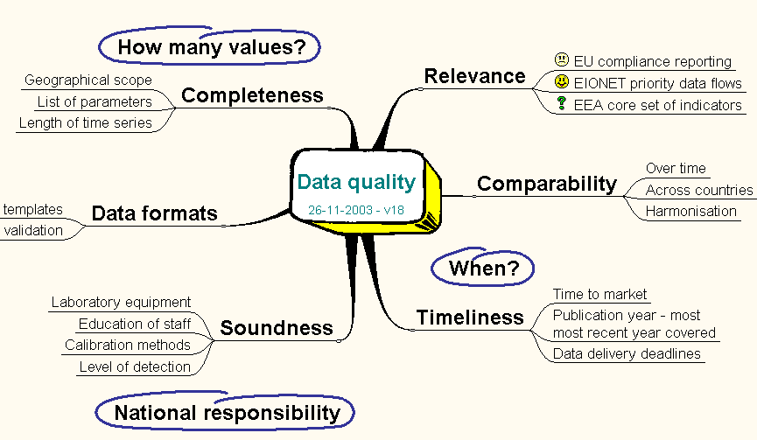
Representativeness
Accuracy
Slika: DATA QUALITY (Povzeto po Hermann Peifer, EnviroInfo 2004 Conference)
Podatki za druge države: uporabljeni za izris grafov (izpolniti enako kot pri podatkih za Slovenijo oz. kar je možno)

Drugi viri in literatura: uporabljeni v besedilu, kot dodatna razlaga problematike, podkrepitev dejstev, primeri dobre prakse
Navodila za navajanje glej Navodila_navajanje virov in literature.doc

8. Zadnji popravki (datum osvežitve kazalca): DD. mesec, LLLL
(primer: 20. januar 2009)
9. Avtor kazalca: Ime Priimek, institucija (primer: Janez Novak, Agencija za dobro voljo)

10. Grafi in tabele - podatki
- po predlogi v .xls datoteki
– vsaka tabela/graf na svojem listu (1 do 4 grafi (več kot 6 pa res ne!))
- vsi podatki, ki so bili uporabljeni za izris grafov, morajo biti tudi v tabelah
- za obravnavano obdobje: npr. 1992 - 2008 oz. razpoložljivi (smiselni) niz
- kjer je mogoče, podatki za primerjavo z EU (kot celoto), z drugo skupino držav ali z izborom držav (npr. sosede, najboljša in najslabša)

vsebina lista (glej Predloga za pripravo grafov_v1.ppt):
- šifra in ime kazalca
- parametri izrisa
- tabela s podatki
    - natančnost največ na eno decimalko pri pojavih večjih od 100 merskih enot
    - kjer je potrebno, se uporablja decimalna vejica
    - ločevanje tisočic z decimalno piko
    - pomen oznak:
- pojav ne obstaja
nr ni relevantno
np ni podatka
- predlog grafičnega prikaza (izris grafa)
- kratko ime vira (ime baze, institucija in leto zajema)
- datum zajema podatkov

Priloga: Primer opisa podatkov v »Metodologija /Podatki in viri« za kazalec: Izpusti toplogrednih plinov energetskega in ne-energetskega izvora

METODOLOGIJA

Podatki za Slovenijo:

Izvorna baza podatkov: Evidence izpustov toplogrednih plinov – Arhiv TGP.

Skrbnik podatkov je Agencija RS za okolje, Urad za varstvo okolja in narave, Sektor za kakovost zraka, kontaktna oseba: Tajda Mekinda Majaron

Datum zajema podatkov za kazalec: 28. avgust 2007

Metodologija in frekvenca zbiranja podatkov: Podatki so pripravljeni na letni osnovi na podlagi podatkov o aktivnostih (rabi goriv, številu živali, količini odpadkov, industrijski proizvodnji, itd.), kurilnih vrednosti goriv in emisijskih faktorjev. Priporočena metodologija je pripravljena s strani Medvladnega foruma za spremembo podnebja (IPCC).

Metodologija obdelave podatkov: Skupne emisije TGP so izračunane kot utežena vsota emisij posameznih snovi. Uteži (Global warming potencial = GWP) so določene v navodilih Okvirne konvencije ZN o spremembi podnebja na podlagi izsledkov IPCC. GWP: CO₂ = 1, CH₄ = 21, N₂O = 310, SF₆ = 23900, HFC-134a = 1300, CF₄ = 6500, C₂F₆ = 9200. Enota je ekvivalent emisij CO₂ (CO₂ ekv). Povprečne letne rasti emisij so izračunane kot [(zadnje leto/bazno leto)(1 /število let) –1] x 100

Informacije o kakovosti:
- Prednosti: Za izračun kazalca so uporabljeni uradno poročani podatki, ki so izračunani na podlagi mednarodno potrjenih metodologij. Podatki in postopki so podvrženi mednarodnemu pregledu s strani UNFCCC.
- Zanesljivost: Zanesljivost podatkov je bila ocenjena za leta 1986, 2002 in 2003. Za absolutne podatke znaša 16 %, 13,1 % in 12 % za trende pa za leti 2002 in 2003 4 % oz 3 %. Zanesljivost emisijskih faktorjev in podatkov o aktivnostih je ocenjena na podlagi ekspertne ocene. V letu 2003 je bila zanesljivost podatkov o aktivnostih in emisijskih faktorjev za sektor Transformacije izboljšana zaradi uporabe nacionalnih emisijskih faktorjev in izboljšave postopkov določitve količine porabljenega goriva.
- Ocena (1 = brez večjih težav, 2 = z manjšimi pridržki, 3 = z večjimi pridržki): Primernost: 1; Točnost: 2; Časovna primerljivost: 1; Prostorska primerljivost: 1

Drugi viri in literatura:

ARSO, 2006: Slovenia’s National Inventory Report 2006. Ljubljana, Environmental Agency of the Republic of Slovenia.
URL: http://unfccc.int/files/national_reports/initial_reports_under_the_kyoto_protocol/application/x-zip-compressed/svn_nir_12oct.zip (11. 4. 2007).

EK, 2007: Sporočilo Komisije Evropskemu Svetu in Evropskemu parlamentu - Energetska politika za Evropo (10. 1. 2007). Bruselj, Komisija Evropskih skupnosti. URL: http://eur-lex.europa.eu/LexUriServ/LexUriServ.do?uri=CELEX:52007DC0001:EN:NOT (21. 5. 2007).

MOP, 2006. Operativni program zmanjševanja emisij toplogrednih plinov do leta 2012. Ljubljana, Ministrstvo za okolje in prostor.
URL: http://www.mop.gov.si/fileadmin/mop.gov.si/pageuploads/zakonodaja/okolje/varstvo_okolja/operativni_programi/op_toplogredni_plini2012.pdf (20. 5. 2007).

MOP, 2007: Slovenia's initial report under the Kyoto Protocol. Ljubljana, Ministry of the Environment and Spatial Planning.
URL: http://unfccc.int/files/national_reports/initial_reports_under_the_kyoto_protocol/application/msword/initial_report-slovenia-final2.doc (2. 8. 2007).

